污水站污泥清运回收处置方案及要求
一、污泥组成及日产量：
- 污水站产生的污泥主要有两部分：一是通过系统抽到污泥池的污泥，另一部分为污水站各槽体人工打捞的浮渣构成，经脱水机压榨后出泥。
- 公司2024年污泥实际清运处置量为277吨，污水站日均产污泥0.76吨，预计2025年污泥产生量将达280吨左右。
二、对服务商要求：
- 服务商需具备污泥清运、合规回收处置能力、专业的处置资质且信誉良好；服务商的营业范围包含一般废弃物处理或有机肥料生产等。供应商须提供《污泥清运回收处置资质》、《污泥清运回收处置方案》、《环评备案报告》、《排污许可证》等相关资质材料。
- 污泥鉴定：服务商需委托有资质的检测机构，按照《农用污泥污染物控制标准GB4284》检测污泥重金属含量，满足A级要求，并且每半年必须提交纸质《污泥检测报告》一份。
- 装污泥的吨桶由服务商提供，且数量必须足夠。
- 污泥的转运和称重：由污水运维人员负责通知回收处置服务商进厂转运；最低转运频次为每周一次，含紧急转运时需在48小时内完成污泥转运工作；单次转运量预计在1-6吨左右。
- 污泥清运费用按 （元/吨）报价，费用包含（检测费、人工费、运输费、装卸费、清洁费、容器费、低值易耗品费、叉车费、过磅费）等。
- 处理污泥重量的确认：因公司待处理污泥含水量较高，处置污泥重量以每次过磅称重量再减去10%的水份重量后的重量作为污泥结算的最终依据。
- 费用结算：本项目为3年期框架合同，以清运单价按实际转运量每半年结算一次。
四、污泥存储场地防臭措施
采用吨桶装污泥，如下示意图，污泥装满后将上口密封，能有效防止臭气溢出，并提供覆盖吨桶的防水棚布。
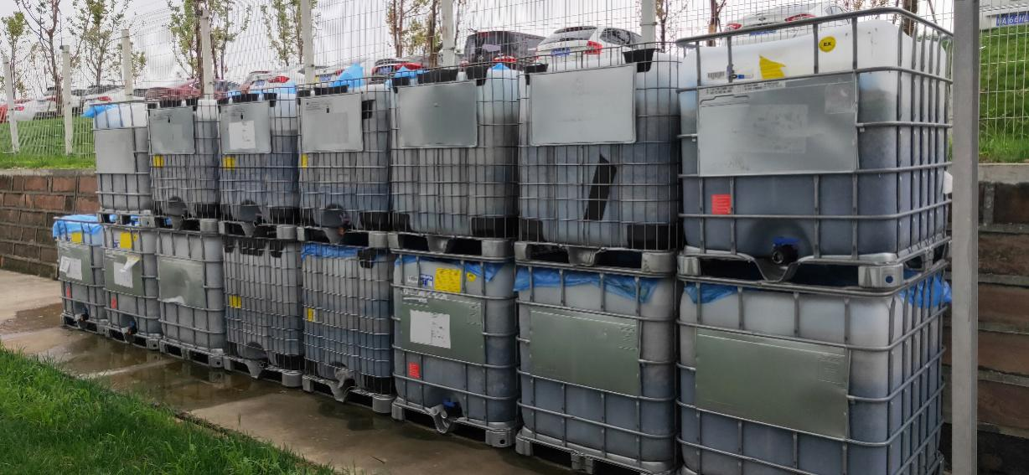
五、双方责任范围
污泥转运所需条件及实施内容 | 甲方 | 乙方 | 备注
污泥鉴定并提交报告 |  | √
污泥现场的污泥装桶 |  | √
装满后厂内转移指定存放点 | √ |  | 约需26平米场地暂存
装污泥的吨桶（装载桶和周转备用桶） |  | √ | 乙方提供
覆盖吨桶的防水棚布 |  | √
称重设备（地磅或磅秤） |  | √ | 提供第三方过磅秤记录
装车所需叉车及叉车司机 |  | √
过磅记录确认 | √ | √ | 双方签字确认
两吨叉车1台 |  | √
污泥出厂后的安全环境、责任等 |  | √

